**Bolas quicando**

Implemente a classe abaixo, que representa uma bola. A bola contém sua posição em um espaço cartesiano bidimensional (x, y), seu raio e uma direção de movimento, representada por um deslocamento em cada dimensão do espaço por unidade de tempo (Δx e Δy).

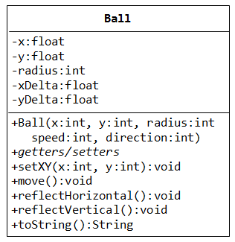

A classe contém um construtor que recebe uma posição (x, y), um raio, a velocidade e direção da bola. O programa que cria uma nova instância da classe deve especificar sua velocidade em unidades percorridas por segundo e sua direção na forma de um ângulo dado em graus, usando a escala de [-180°, 180°]. Para as demais operações, a velocidade e a direção devem ser convertidas em (Δx, Δy) usando as fórmulas abaixo (note que o ângulo deve ser convertido para radiano, usando θ = ângulo * 180 / π).

Δx = d . cos(θ)

Δy = d . sin(θ)

O método move() deve mover a bola de acordo com a passage de uma unidade de tempo, adicionando Δx e Δy à sua posição atual (x, y).

O método reflectHorizontal() reflete a bola na horizontal, como se ela tivesse atingido uma parece vertical. Na prática, este método inverte o sinal de Δx, fazendo com que a bola passe a se deslocar na outra direção.O método reflectVertical() é similar, refletindo a bola na vertical (ou seja, invertendo o sinal de Δy).

Finalmente, o método toString() apresenta a posição da bola, na forma de uma string como "Bola em (x, y) com velocidade (Δx, Δy)".

Implemente agora a classe abaixo, chamada *Container*, que representa uma caixa que envolve a bola. Esta classe contém os limites da caixa, representados pelo seu canto superior esquerdo (x1, y1) e seu canto inferior direito (x2, y2). O construtor da classe recebe o canto superior esquerdo e as dimensões da caixa. Finalmente, o método collidesWith() determina se uma bola, recebida como parâmetro, colidiu com as paredes da caixa, refletindo a bola de acordo com a parede em que houve a colisão (se houver).

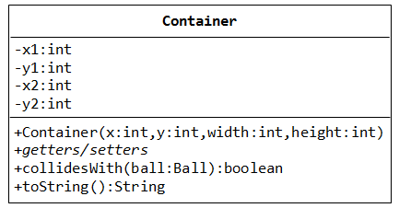

Escreva um programa que simule a bola quicando dentro da caixa, usando as duas classes desenvolvidas acima.